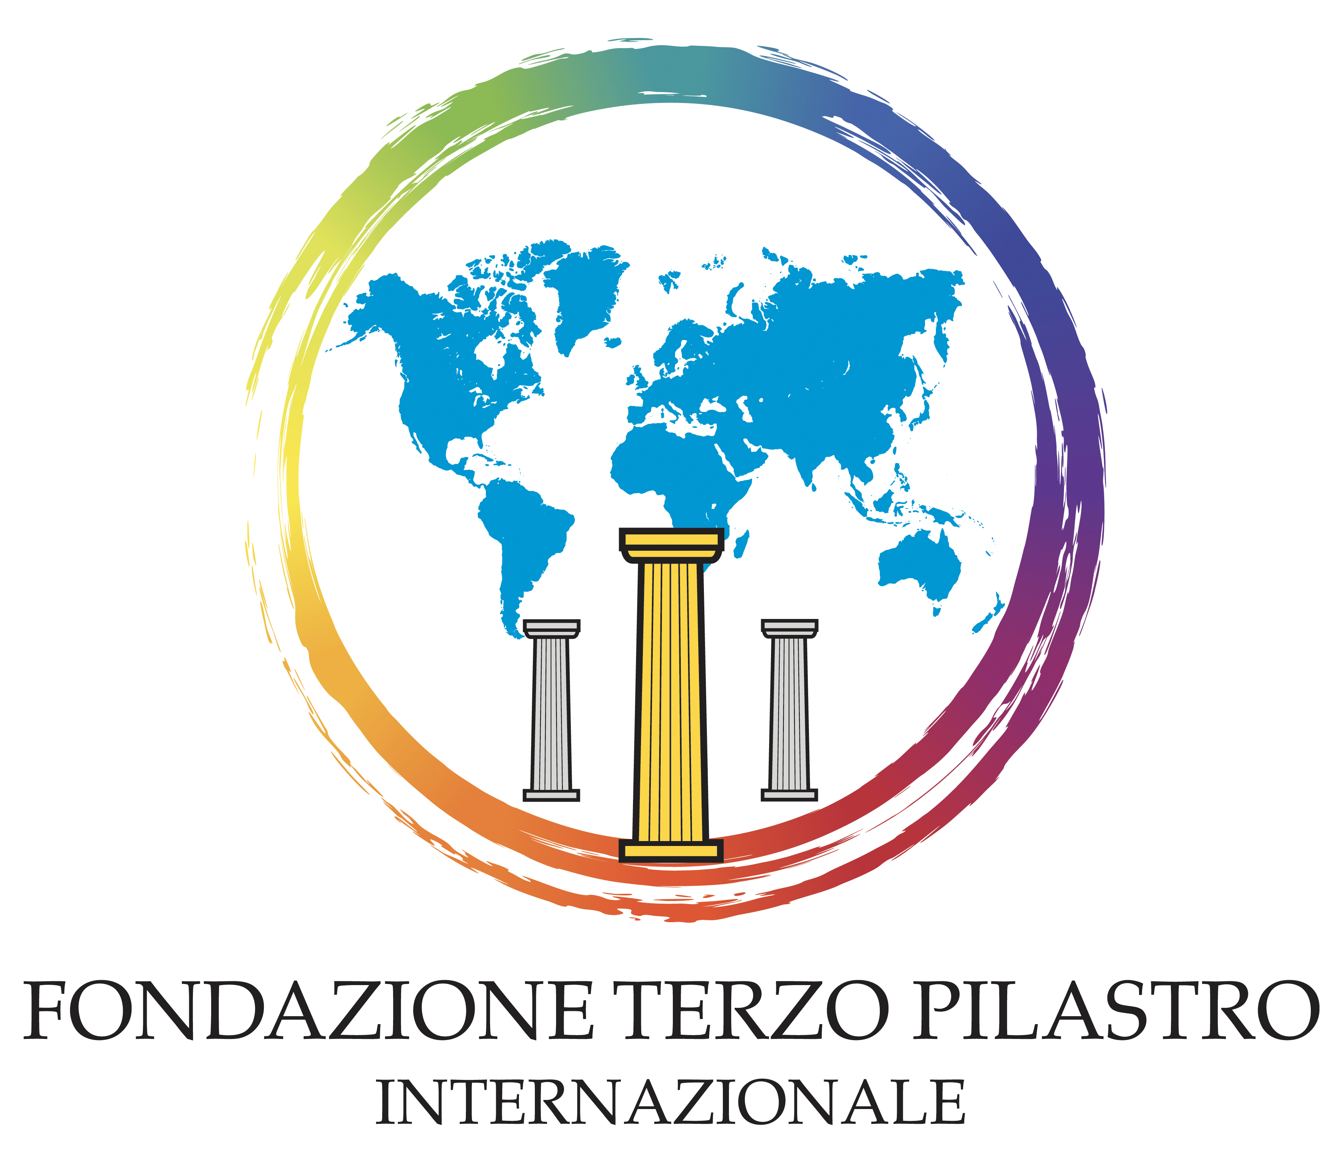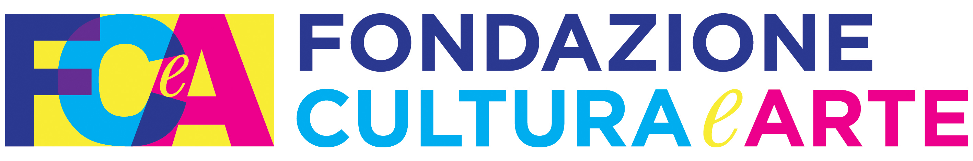

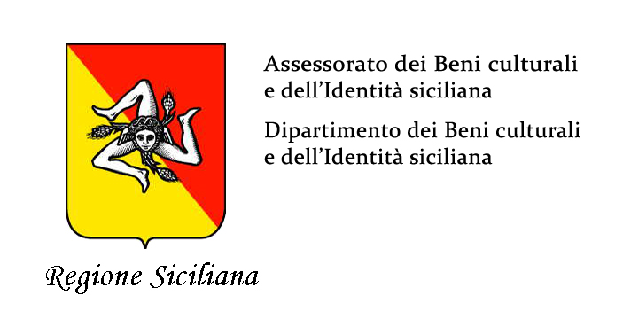
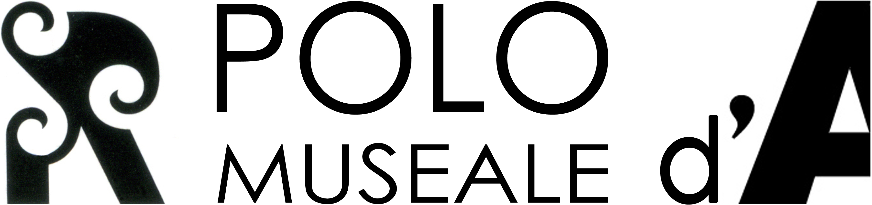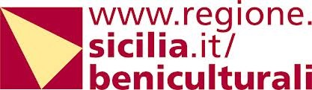

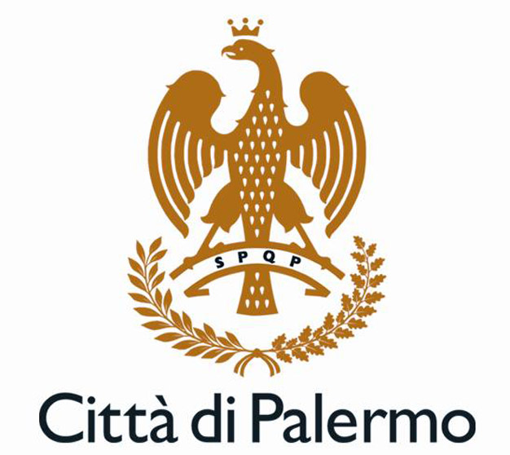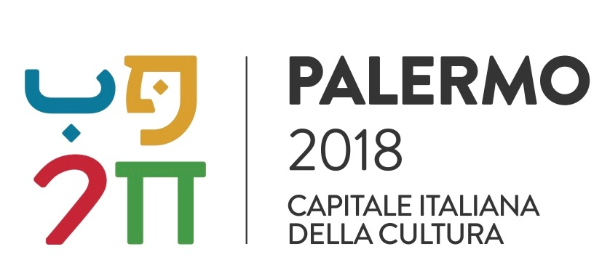

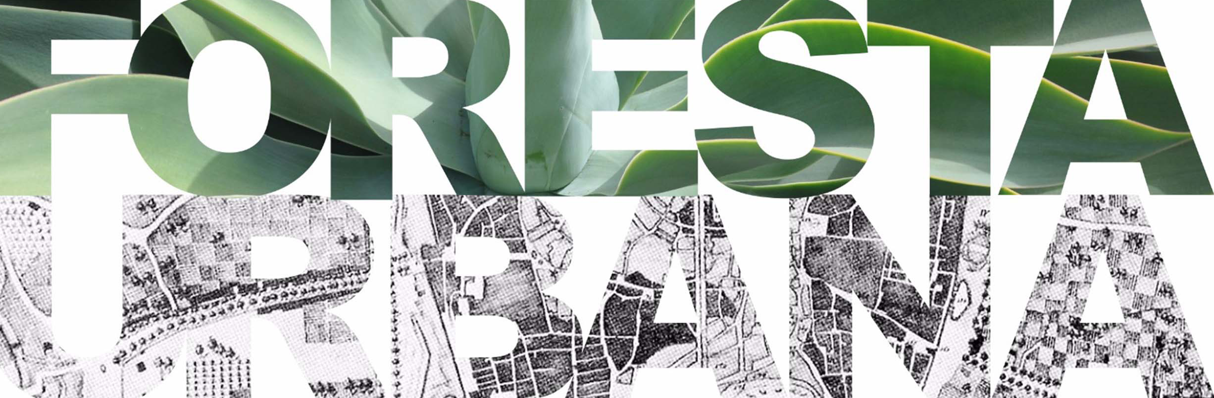

a cura di Paolo Falcone

Piazza Bologni
Palazzo Belmonte Riso

Palermo_27.10. 2018 | 20.01.2019

Presentazione alla Stampa
venerdì 26 ottobre 2018 ore 11.30
Palazzo Belmonte Riso

Opening venerdì 26 ottobre 2018, ore 18.30

26.10.2018 | 20.01.2019

Il 26 Ottobre, nel contesto ufficiale di Palermo Capitale della Cultura 2018, in presenza dell‘Assessore ai Beni Culturali della Regione Siciliana Sebastiano Tusa, del Direttore Generale Sergio Alessandro, del Presidente della Fondazione Terzo Pilastro - Internazionale, Prof. Avv. Emmanuele F. M. Emanuele, della Direttrice del Polo Museale regionale d’Arte Moderna e Contemporanea di Palermo Valeria Patrizia Li Vigni, inaugura a Palermo Foresta Urbana, a cura di Paolo Falcone.
La mostra è promossa e realizzata dalla Fondazione Cultura e Arte, emanazione della Fondazione Terzo Pilastro – Internazionale, in collaborazione con la Città di Palermo, ed è progettata dal Polo Museale d'Arte Moderna e Contemporanea, sedi ospitanti.
Alcuni dei principali protagonisti della scena artistica internazionale sono stati invitati dal curatore Paolo Falcone a esporre grandi opere in situ, collegate tra di loro in maniera tale da creare un percorso e un circuito tra i luoghi espositivi, che interpretino e declinino il concetto di Foresta Urbana, dialogando con le prestigiose sedi di Piazza Bologni, Palazzo Belmonte Riso .
Il progetto vuole costruire una costellazione di espressioni linguistiche, una foresta di interpretazioni della natura attraverso la visione che oggi gli artisti hanno assunto nel nuovo millennio.

La Direttrice del Polo Museale, Valeria Patrizia Li Vigni, dichiara: «Il Polo del Contemporaneo è fermamente convinto che la ricerca del bello non può prescindere dalle condizioni naturalistiche del luogo. Il bello si interpreta nel migliore dei modi in un rimando costante tra natura e cultura. Questo rapporto parte dalla lontana preistoria, quando l'uomo amava stilizzare nelle pareti delle grotte il mondo che lo circondava. Le prime forme di antropizzazione erano finalizzate a regolare la natura in funzione delle esigenze dell'uomo, da lì le prime stilizzazioni artistiche. Un binomio indissolubile, quello di “natura e cultura”, che oggi dobbiamo tutelare per salvaguardare un patrimonio che sempre più rischia di soffocare. La mostra è un richiamo a focalizzare la nostra attenzione, attraverso le opere di grandi artisti, sul tema della salvaguardia del patrimonio naturalistico>>.

Il Prof. Emmanuele F. M. Emanuele, che ha fortemente voluto e sostenuto questo progetto, afferma : «Il rapporto tra uomo e natura, tra natura e cultura, è sempre stato una costante dell’arte, fin dagli albori delle prime manifestazioni espressive dell’essere umano. I primi uomini hanno rappresentato il mondo circostante in ogni modo, utilizzando le più varie forme espressive a loro disposizione, e così è sempre stato nel corso della Storia. L’arte che oggi definiamo “contemporanea” – benché personalmente io ritenga che l’arte sia un fluire incessante e continuo, che sfugge ad ogni catalogazione o settorializzazione – non fa eccezione, caricando questo indissolubile rapporto tra arte e natura di nuovi, urgenti significati: in un mondo in cui l’ambiente è sempre più maltrattato e minacciato, diviene imprescindibile assumere un nuovo impegno morale, attraverso la forza comunicativa dell’arte, che rinnovi e corrobori il rapporto indissolubile tra uomo e natura. Ecco perché ho voluto con determinazione questa mostra, benché io non possa tacere il mio sincero disappunto per non essere riuscito – a causa dell’inspiegabile, mancata concessione da parte dell’autorità pubblica delle necessarie autorizzazioni – a realizzare in pieno, così come avevo ipotizzato, una mostra diffusa, che portasse nella vecchia Palermo, in particolare nel caratteristico quartiere del Cassaro, una foresta ideale fatta di opere d’arte. Abbiamo dovuto purtroppo rinunciare a molte installazioni esterne, che nella mia idea originaria avrebbero dovuto costellare tutta Via Vittorio Emanuele fino al mare, ma la mostra alla fine ha visto la luce, e dà comunque vita ad una selva post-moderna creata dai maggiori artisti oggi operanti sulla scena internazionale, in un dialogo che vuole essere costruttivo e salvifico non soltanto con l’architettura e la storia della città, ma anche e soprattutto con la nostra tormentata società, con l’umanità smarrita del Terzo Millennio.».

Per Paolo Falcone, curatore della mostra, Foresta Urbana è mettere in relazioni le diverse e molteplici declinazioni dell’opera d’arte, per la realizzazione di una foresta ideale, simbolica, metaforica quale formulario botanico concettuale, e descrive così il progetto: «La foresta vista come illusione. L'entrata in un mondo magico quale metafora alle sfide poste dall’omologazione, mette in mostra le connessioni artificiali, le diversità delle identità individuali e culturali atte a produrre un dialogo visivo e poetico per la realizzazione di un progetto artistico fra esperimento scientifico, poetica della relazione e romanticismo “naturale”».
La selezione degli artisti si è focalizzata su coloro per i quali l’interpretazione della natura e la sua manipolazione hanno fornito elementi compositivi originali nel formulare nuovi codici estetici e di rappresentazione.
Fra i principali artisti selezionati:
Ai Weiwei, Doug Aitken, Francesco De Grandi, Nathalie Djurberg & Hans Berg, Jimmie Durham, Olafur Eliasson, Bill Fontana, Sara Goldschmied & Eleonora Chiari, Carsten Höller, Ann Veronica Janssens, Koo Jeong A, Richard Long, Ernesto Neto, Benedetto Pietromarchi, Tomás Saraceno, Astrid Seme, Conrad Shawcross, Andreas Slominski, Pascale Marthine Tayou, Luca Vitone.

organizzazione comunicazione media partners partner tecnico
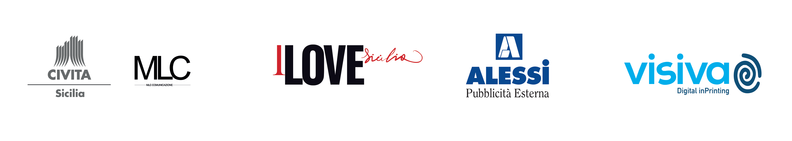

26.10.2018 | 20.01.2019

SCHEDA TECNICA

Titolo FORESTA URBANA
Periodo 27 Ottobre - 20 gennaio 2019
Patrocinata da Assessorato dei Beni Culturali e dell’Identità Siciliana / Palermo Capitale della Cultura 2018
Realizzata e Promossa da Fondazione Cultura e Arte / Fondazione Terzo Pilastro - Internazionale
Progettazione Polo Museale Regionale d'Arte Moderna e Contemporanea di Palermo, Museo Riso
A cura di: Paolo Falcone
Artisti Ai Weiwei, Doug Aitken, Francesco De Grandi, Nathalie Djurberg & Hans Berg, Jimmie Durham, Olafur Eliasson, Bill Fontana, Sara Goldschmied & Eleonora Chiari, Carsten Höller, Ann Veronica Janssens, Koo Jeong A, Richard Long, Ernesto Neto, Benedetto Pietromarchi, Tomás Saraceno, Astrid Seme, Conrad Shawcross, Andreas Slominski,
Pascale Marthine Tayou, Luca Vitone.

Links: www.poloartecontemporanea.it .
www.fondazioneterzopilastrointernazionale.it
www.palermocapitalecultura.it
www.civita.it

INFORMAZIONI AL PUBBLICO

Sede
Palermo
Piazza Bologni , Palazzo Belmonte Riso
Orari
Museo Riso da martedì a domenica 10-20; giovedì, venerdì, sabato, 10-24; lunedì chiuso eccetto festivi
(la biglietteria chiude trenta minuti prima).
Piazza Bologni tutti i giorni
Ingresso
Piazza Bologni gratuito
Museo Riso biglietteria - https://www.poloartecontemporanea.it/orari-e-tariffe/

Organizzata da
Civita Sicilia

NFORMAZIONI PRESS E IMMAGINI

Polo Museale regionale d'Arte Moderna e Contemporanea di Palermo
Ludovico Gippetto (+ 39) 380.3676787 - (+ 39) 091.320532 int.211
cerimoniale@poloartecontemporanea.it
Museo Palazzo Belmonte Riso (+ 39) 091.587717 - www.poloartecontemporanea.it

MLC COMUNICAZIONE
Maria Letizia Cassata +39 0916114950+39 3389701502 / +393297956778
mlc.comunicazione@gmail.com

FONDAZIONE CULTURA E ARTE / FONDAZIONE TERZO PILASTRO – INTERNAZIONALE
Raffaella Salato T. +39 06 976 25591 rsalato@fondazioneculturaearte.it

CIVITA
Antonio Gerbino +39 335413512 a gerbino@civitasicilia.it
Barbara Izzo +39 06 2050220 b.izzo@operalaboratori.com

